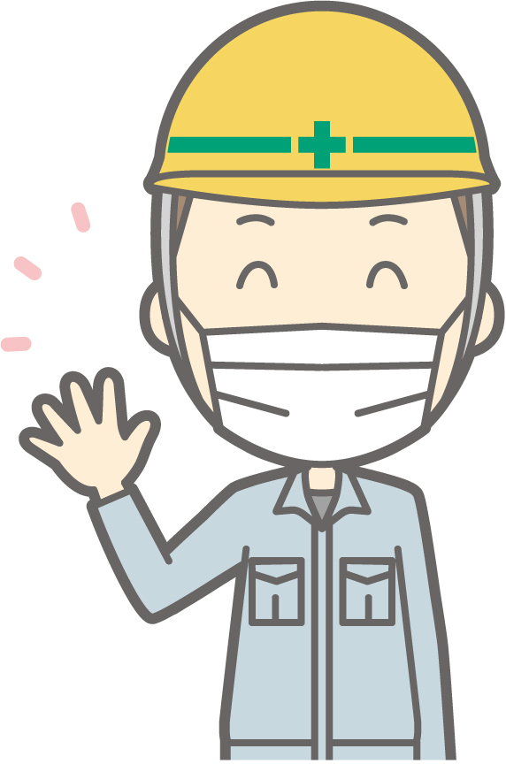

2022年度

JCMセミナー

土木工事現場のための

～基礎から学ぶ安全衛生管理～

|  |  |
| --- | --- |
| 講習日時 | 10月21日（金）　13：00～17：00 |
| 会　　　場 | **栃木県建設産業会館3階大会議室** |
| ユニット | **4ユニット**　（形態コード101-1） |
| 受講料  (テキスト代込) | 技士会会員技術者 : 5,000円/1名 （税込）  一般 :10,000円/1名 （税込）　※CPDS学習履歴登録手数料は別途 |
| 使用テキスト | 連合会作成によるテキストを使用 |
| 講師 | 三木　充　　三木労働安全・技術コンサルタント事務所　　所長 |
| 概要 | 労働安全衛生法が制定された1972年より、労働災害は減少傾向が進みましたが、2019年は、269人の尊い命を失い、休業４日以上では15,813人におよぶ多数の労働者が被災しているという現状です。  本セミナーは、建設産業に携わる方々に安全で安心な職場環境を醸成するために必要な「労働安全衛生法令」「工種毎の安全対策」および「災害事例」を分かり易く説明しますので、今後の安全管理に役立ちます。  法律は難しくて、よく解らない、安全管理を具体的に進めるためにはどうすれば良いのかといった疑問を解消するために、基礎から学べる構成になっています。 |

お申込みは　JCMのホームページから　<https://www.ejcm.or.jp/events/>

お問合せ先：（一社）全国土木施工管理技士会連合会　セミナー事務局 03-3262-7425

・技術士（建設部門）

・ＣＳＰ労働安全コンサルタント

・ＣＯＨＳＭＳ評価者（建設業版労働安全衛生マネジメントシステム）

・ＩＳＯ４５００１審査員修了

厚生労働大臣賞　受賞

